**UNIVERSIDADE ESTADUAL DO RIO GRANDE DO SUL – UERGS**

**GUAIBA**

Nome: Bruna Quinhones de Melo  
Disciplina: Técnicas Digitais  
Professor: Walter

Correção da Prova II – Técnicas Digitais 2018/1

1. Mostrar como o contador **74LS293** pode ser conectado, para contar um módulo 14. Se a entrada for 42kHz, qual a frequência na saída Q3? FQ3 = _**3kHz**__  
     
   **FQ3= Fin/MOD = 42kHz/14 = 3kHz.**  
   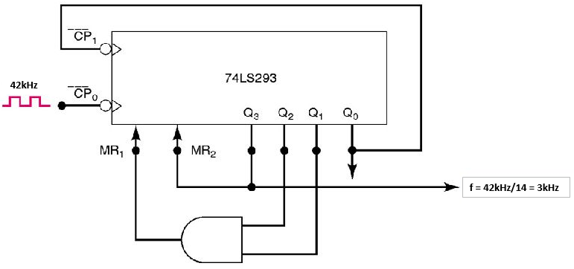
2. Determinar a forma de onda **Q** para o FF JK mostrado a seguir, supondo inicialmente que **Q=0**.  
     
   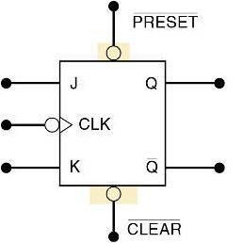  
     
   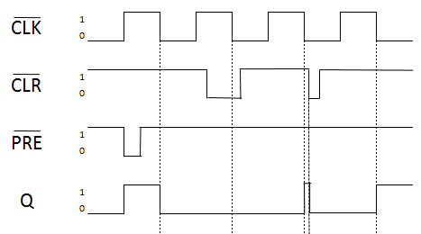
3. 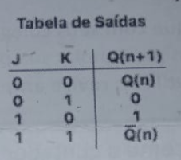Demonstrar formalmente que um FF JK tem a seguinte equação booleana de funcionamento.  
     
     
     
   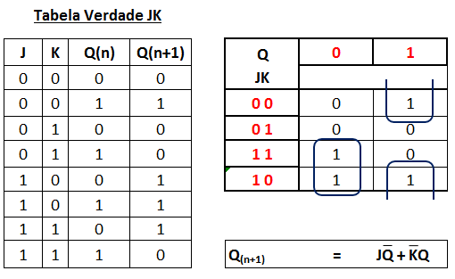
4. Projetar e desenhar um contador síncrono descendente, que conte de 3 a 0, usando FFs tipo D. Incluir o diagrama de transição de estados e a tabela de estados.

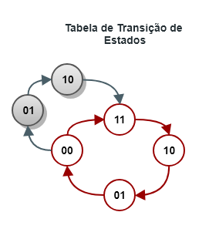

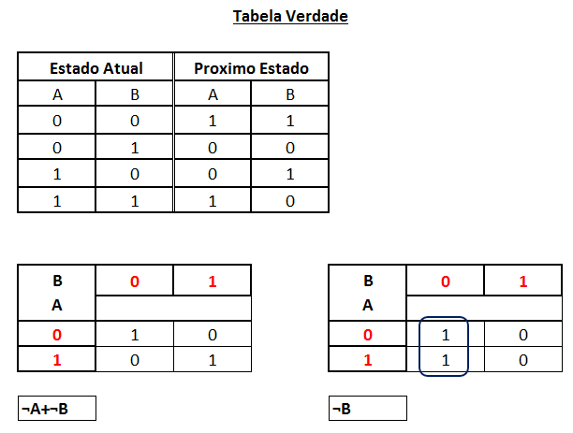

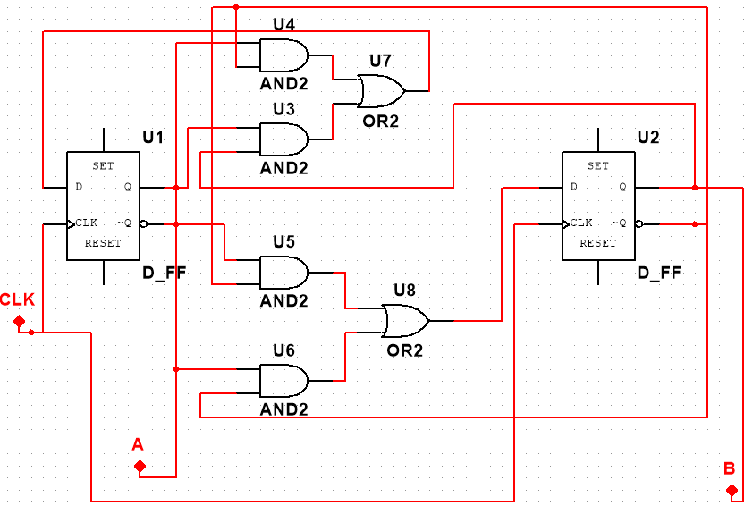

1. Projetar e desenhar um contador síncrono ascendente, que conte de 3 a 7, usando FFs tipo JK. Incluir o diagrama de transição de estados e a tabela de estados. Considerar que as contas não contempladas vão para a conta 3.

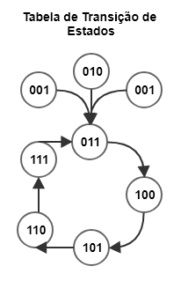

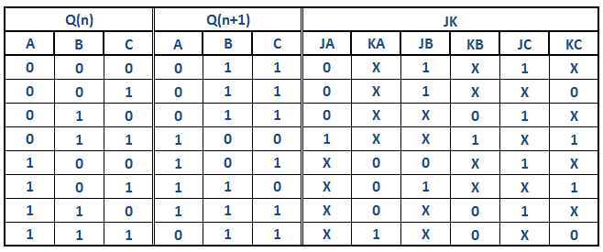

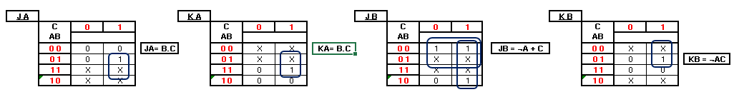

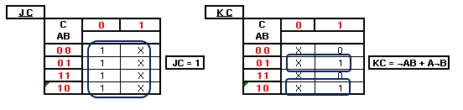

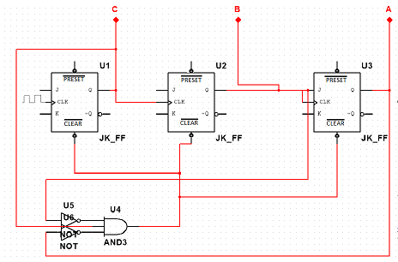

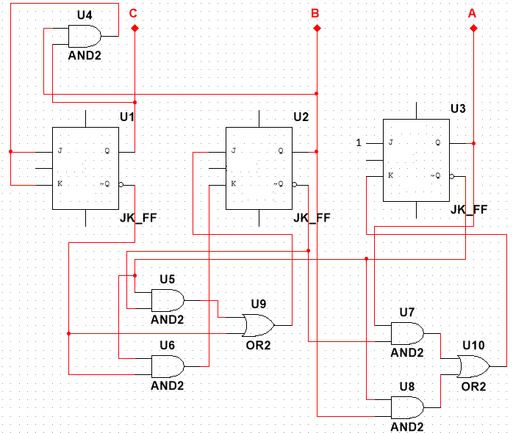

1. Responder as seguintes questões apenas com uma palavra, sigla ou número no campo Resposta:
2. Que tipo de registrador pode ter entrada de dados de um bit de cada vez, mas tem todos os bits de dados disponíveis como saídas? Resposta: _**SIPO_**
3. Em que tipo de registrador armazenamos dados um bit de cada vez e temos acesso a apenas um bit de saída por vez? Resposta: **_SISO_**
4. Quantos FFs são necessários para implementar um Contador em Anel de módulo 16? Resposta: **_16_**
5. Se um Contador Jonhson é de MOD=4, quantos FFs tem o seu circuito? Resposta: **_2_**